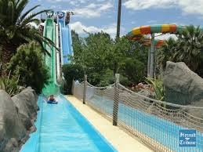
AQUALAND WALIBI
23 JUIN 2018
L'ECOLE DE NATATION

